ФЕДЕРАЛЬНОЕ ГОСУДАРСТВЕННОЕ БЮДЖЕТНОЕ ОБРАЗОВАТЕЛЬНОЕ УЧРЕЖДЕНИЕ
ВЫСШЕГО ОБРАЗОВАНИЯ
«ДАГЕСТАНСКИЙ ГОСУДАРСТВЕННЫЙ МЕДИЦИНСКИЙ УНИВЕРСИТЕТ»
МИНИСТЕРСТВА ЗДРАВООХРАНЕНИЯ РОССИЙСКОЙ ФЕДЕРАЦИИ
ИНСТИТУТ ДОПОЛНИТЕЛЬНОГО ПРОФЕССИОНАЛЬНОГО ОБРАЗОВАНИЯ

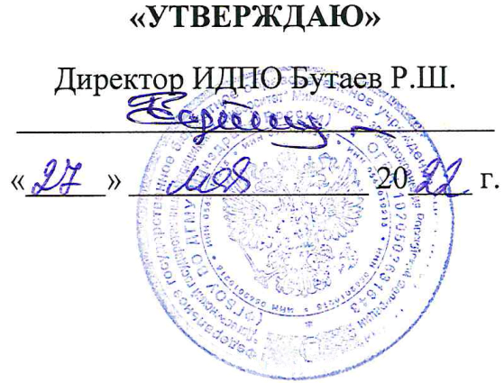

УЧЕБНЫЙ ПЛАН

ДОПОЛНИТЕЛЬНОЙ ПРОФЕССИОНАЛЬНОЙ ПРОГРАММЫ
ПОВЫШЕНИЯ КВАЛИФИКАЦИИ ВРАЧЕЙ

ПО СПЕЦИАЛЬНОСТИ «ТРАНСФУЗИОЛОГИЯ»

Тема: «ТРАНСФУЗИОЛОГИЯ»

(СРОК ОСВОЕНИЯ 144 АКАДЕМИЧЕСКИХ ЧАСА)

Учебный план
дополнительной профессиональной программы Профессиональной переподготовки
«Трансфузиология» 576 ак. часов;
форма обучения очная

Код | Наименование разделов дисциплин и тем | трудоемкость |  | В том числе |  |  |  |  | Вид и форма контроля
 |  | акад.часы |  | Л | ПЗ | СЗ |  | ОС  К
Рабочая программа учебного модуля 1 «Фундаментальные дисциплины» |  |  |  |  |  |  |  |  | Промежуточная  аттестация (Зачет)
1.1 | Основы иммуногематологии | 6 |  | 2 | 4 | - |  | - | Текущий контроль:  собеседование
1.2 | Биохимия | 6 |  | 2 | - | 4 |  | - | Текущий  контроль: собеседование
 | Итого | 12 |  | 4 | 4 | 4 |  | -
Рабочая программа учебного модуля 2 «Специальные дисциплины» |  |  |  |  |  |  |  |  | Промежуточн ая аттестация  (Зачет)
2.1 | Организация службы крови в Российской Федерации | 42 | 12 |  | 18 |  | 12 | - | Текущий контроль (например:  собеседование
2.2 | Общая трансфузиология | 108 | 36 |  | 36 |  | 36 | - | Текущий контроль:  собеседование
2.3 | Клиническая подготовка по трансфузиологии | 132 | 96 |  | 24 |  | 12 | - | Текущий контроль:  собеседование

2.4 | Трансфузионная иммунология | 102 | 26 | 48 |  | 28 | - | Текущий контроль:  собеседование
2.5 | Неотложные состояния в трансфузиологии | 102 | 26 | 48 |  | 28 | - | Текущий контроль:  собеседование
 | Итого | 480 | 196 | 174 |  | 116
Рабочая программа учебного модуля 3 «Смежные дисциплины» |  |  |  |  |  |  |  | Промежуточн ая аттестация  (Зачет)
3.1 | Анестезиология и реанимация | 12 | 6 |  | 6 |  | - | Текущий контроль: собеседование
3.2 | Гематология | 12 | 6 |  | 6 |  | - | Текущий контроль:  собеседование
3.3 | Хирургия | 12 | 6 |  | 6 |  | - | Текущий контроль:  собеседование
 | Итого | 36 | 18 | - | 18
Рабочая программа учебного модуля 4 «Стажировка» |  |  |  |  |  |  |  | Промежуточн ая аттестация  (Зачет)
4.1 | Стажировка | 36 | - | 36 |  | - |  | Текущий контроль (собеседование  )
Итоговая аттестация |  | 6 | - | - |  | - | - | Экзамен
Всего |  | 576 | 218 | 214 |  | 138
ПЗ - практические занятия, СЗ - семинарские занятия.
ОСК - обучающий симуляционный курс ПК - промежуточный контроль.
ТК - текущий контроль

Объем практической подготовки, 214 ЗЕТ, 214 ак.часов

